

Séquence d'observation
en milieu professionnel

Année Scolaire 2021-2022


Quelle direction pour mon projet d'orientation ?

Ce livret appartient à :

Nom Prénom Classe

IR Collège Le Rochat Les Rousses - Année scolaire 2021/2022 Page 1

Sur le site du collège, tu peux accéder à la version numérique du livret.

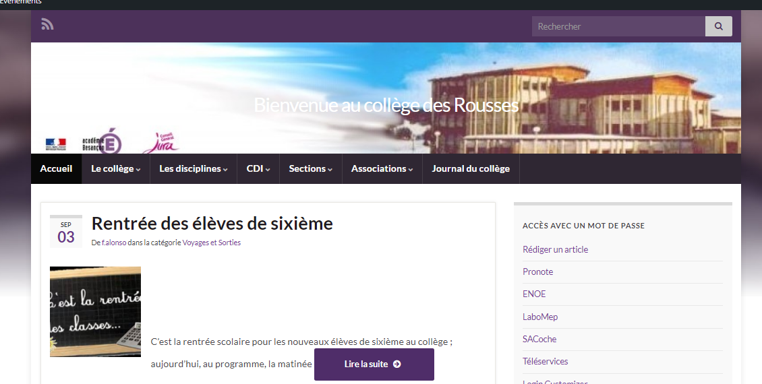

http://www.clg-le-rochat.ac-besancon.fr/

Cela t’évitera de tout recopier !

Tu peux également le récupérer au collège,
Dans l’espace commun de ta classe
Dossier : document en consultation
Fichier : livret de stage 2021.

et le mettre sur une clé avant de partir en stage.

IR Collège Le Rochat Les Rousses - Année scolaire 2021/2022 Page 2
CALENDRIER

Entre le 10 et le 14 janvier 2022
tu vas découvrir une entreprise.
Tu devras aussi rédiger et présenter un rapport de stage
avec rigueur, soin, clarté et précision.

Tu remettras à ton professeur principal au plus tard
vendredi 17 décembre 2021
« L’introduction (identité de l’entreprise, logo, localisation + rédaction de 10 lignes)
Le professeur te le rendra avant de partir en stage au retour des vacances de Noël.

Tu remettras une première version, (brouillon), de ton rapport de stage
à ton professeur principal au plus tard le lundi 24 janvier 2022
après la réalisation de ton stage.
Une correction sera assurée par le professeur visiteur
qui te le rendra au plus tard le vendredi 4 février 2022.

Tu disposeras des vacances de février pour travailler à nouveau sur ton rapport et tu restitueras la version définitive à ton professeur visiteur
au plus tard le vendredi 4 mars 2022.

(Passé ce délai impératif, tu seras sanctionné.e d’un point par jour de retard)

Sache que ton stage de découverte peut te servir à l’oral du brevet 2022, issu du Parcours Avenir, si tu choisis de le soutenir.

CCollège Le Rochat Les Rousses - Année scolaire 2021/2022 Page 3
Objectifs de la séquence d’observation en milieu professionnel

- Découvrir le milieu économique, le monde du travail.
- Découvrir les réalités de la vie professionnelle.
- Sensibiliser les élèves à l’économie du bassin d’emploi.
- Comprendre ainsi l’utilité du travail scolaire.
- Découvrir l’entreprise en mettant l’accent sur la variété des postes de travail.
- Identifier une entreprise par ses machines, équipements, méthodes, production, service, implantation...
- Observer les évolutions techniques, technologiques, sociales…
- Reconnaître le résultat d’un travail organisé.
- Sensibiliser les élèves à la propriété industrielle.
- Observer et s’intégrer dans une équipe
- Développer le sens de la responsabilité et de la coopération
- Aider l'élève à préparer son projet d'orientation
- Rédiger un rapport avec rigueur, soin et clarté
- Acquérir des compétences numériques du socle commun @@@@@@@@@@@@@@@@@@@@@@@@@@@@@@@@@@@@@@@@@@@@@ts, méthodes
Objectifs à atteindre dans le rapport de stage

Ce rapport doit permettre de :

~ identifier clairement l'entreprise qui t'a accueilli-e.
~ comprendre les raisons de ton choix.
~ savoir quelle a été ton activité pendant la durée du stage.
~ connaître tes propres conclusions par rapport :
- à ce que tu imaginais avant le stage.
- à la façon dont tu envisages ton avenir scolaire et/ou professionnel les élèves à la propriété industrielle.

Collège Le Rochat Les Rousses - Année scolaire 2021/2022 Page 4ni
Développer l iPlan du rapport de stage

Ton ra

pport doit obligatoirement comprendre :
Une reliure
Une page de garde
Présentant clairement le nom du stagiaire, de l’entreprise, le lieu et la date du stage.
Un sommaire
Avec la structure du rapport et la numérotation des pages.
L’introduction
Identité de l’entreprise et rédaction de 10 lignes
La première partie
Présentation de l’entreprise dans une rédaction de 15 à 20 lignes
La découverte d’un métier
Questionnaire complété ( pages 10, 11, 12 à joindre au rapport)
La deuxième partie
Ma mission pendant le stage; ce que j’y ai fait dans une rédaction de 15 à 20 lignes
La conclusion
Rédaction de 10 lignes, inspirée du questionnaire
Annexes obligatoires
Evaluation du maitre de stage
Evaluation des parents
Evaluation du professeur visiteur correcteur
Autres annexes ( photos, prospectus…)

Tu cocheras à droite au fur et à mesure de l'avancement de ton travail.
Tu pourras choisir ta police mais la taille devra être de 12

Un rapport incomplet sera sanctionné.
Tout jour de retard dans le rendu de la version définitive à ton professeur principal te retirera
1 point par jour.

Collège Le Rochat Les Rousses - Année scolaire 2021/2022 Page 5
INTRODUCTION: Identité de l’entreprise et rédaction

1.Identité et adresse de l’entreprise :

Nom, raison ou dénomination sociale

Adresse
Code postal ville

2. Logo de l’entreprise :

A reproduire,
A coller

3. Localisation :

Insérer, coller le plan
indiquant le lieu de
l’entreprise

Collège Le Rochat Les Rousses - Année scolaire 2021/2022 Page 6
4. Rédaction: L’idée que j’ai de l’entreprise avant mon stage (10 lignes)
Tu rédigeras un paragraphe de 10 lignes en t'inspirant des questions ci-dessous

- Je la décris telle que je l’imagine.
(Son nom, sa situation, les produits ou services fournis, le nombre d’employés…)
- J’explique pourquoi et comment j’ai choisi cette entreprise.
(Les démarches, la relation avec mes vœux d’orientation …)
- Je m’imagine pendant le stage.
(Qui s’occupera de moi, ce que l’on me demandera de faire …)
(Son nom, sa situation, les produits ou services fournis, le nombre d’employés…)
…………………………………………………………………………………………………………………………..,,
J’explique pourquoi et comment j’ai choisi cette entreprise.
(Les démarches, la relation avec mes vœux d’orientation …)

Je m’imagine pendant le stage.
(Qui s’occupera de moi, ce que l’on me demandera de faire …)

Collège Le Rochat Les Rousses - Année scolaire 2021/2022 Page 7
Lettre de motivation

- Lis le modèle.
- Repère les éléments avec l’emplacement.
- Rédige ta lettre de demande de stage en respectant bien la méthodee motivation

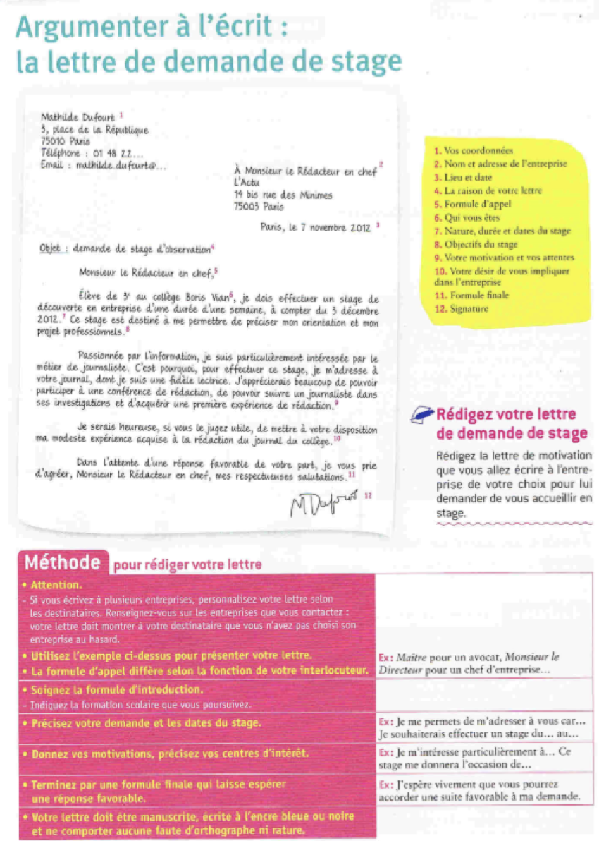
Lis le modèle.
Repère les élémeCollège Le Rochat Les Rousses - Année scolaire 2021/2022 Page 8ande de stage
PPR
PREP PREMIERE PARTIE : Présentation de l'entreprise

Tu devras rédiger un paragraphe de 15/20 lignes qui tient compte des critères
ci-dessous
- L’entreprise, le personnel
~L’entreprise (nom) :
~ Secteur : …Primaire … …Secondaire… …Tertiaire…
~ C’est une entreprise : …Industrielle… …Artisanale… …Commerciale… …Agricole…
…Profession libérale… …Administration… …Service public…
…Prestataire de service… …Autre (à préciser)…
~ Implantation : ~ adresse exacte :
~ URL : (site internet)
~ Situation : (centre-ville, zone industrielle…..)
~ Le personnel : ~ Quel est le nombre de personnes employées ?
~ Leurs âges : de … … à … …
~ Quels métiers trouve-t-on dans cette entreprise ?
~ Niveaux de qualification ?
~ Mode de rémunération : Comment les actifs sont-ils payés ?
(au mois, à la pièce, à l’heure, à la consultation, à l’acte….)
~ Mode de recrutement :
(Entretien personnalisé, cabinet de recrutement, concours, connaissances…)

~ Les relations sociales dans l’entreprise
~ Existe-t-il un comité d’entreprise ?
~ Y a t – il des salariés syndiqués ?

Collège Le Rochat Les Rousses - Année scolaire 2021/2022 Page 9
- Des savoir-faire, des techniques
~ Quelles sont les différentes activités exercées dans l’entreprise ?
(Sois très précis dans tes réponses)
~ Comment l’entreprise se fait-elle connaître ?
(Publicité….)
~ Sécurité et hygiène dans l’entreprise
~ Existe–t-il des problèmes :
~ Produits toxiques, contaminations diverses… ?
~ Dangers ?
~ Bruits ou autres nuisances ?
~ Autres ? (à préciser)
~ Existe-t-il des mesures de protection ?

- Des machines, des équipements.
Donne leurs noms, leurs fonctions
- Des matières premières
Dresse un inventaire
- Les produits ou services commercialisés.
~ Quels produits ou services l’entreprise propose-t-elle
~ Quelle est sa clientèle ?
~ D’où vient sa clientèle ?
~ la clientèle est-elle régulière ou passagère ?

Collège Le Rochat Les Rousses - Année scolaire 2021/2022 Page 10
Découverte d’un métier

Dans l’entreprise, choisis une personne qui exerce un métier qui t’intéresse,
et demande lui, poliment, de répondre à tes questions :
(En fonction du secteur d’activité, tu ne pourras pas compléter toutes les rubriques)

Nature du travail :

Qui êtes-vous ?
Quelle fonction assurez-vous ?

En quoi consiste votre métier ?

Au cours de votre journée de travail, quelles sont les différentes tâches effectuées ?

Utilisez-vous des machines, des outils, des instruments ? Citez-en quelques-uns.

Connaissez-vous d’autres types d’entreprises où vous pourriez exercer votre activité ?

Collège Le Rochat Les Rousses - Année scolaire 2021/2022 Page 11
Conditions de travail :
Votre travail s’effectue-t-il seul ou en équipe ? Expliquez.

Quelles sont vos horaires de travail ? Sont-ils réguliers ? Expliquez.

Le travail de nuit existe-t-il dans l’entreprise ? Expliquez.

Y a-t-il des contre-indications médicales à l’exercice de votre profession ?

Votre activité nécessite-t-elle des qualités physiques particulières ?

Quelles sont les qualités nécessaires pour exercer votre métier ?

Pouvez-vous décrire l’atmosphère dans laquelle vous travaillez ?
(Bruit, calme, chaleur, intempéries, produits dangereux…)

B3:

Collège Le Rochat Les Rousses - Année scolaire 2021/2022 Page 12
Parcours :

Quelle est votre formation ? Votre cursus ?

Quelles formations doit-on suivre pour aboutir à ce métier ?
(Tu peux utiliser le site de l’Onisep pour répondre à cette question)

Dans ce métier, est-il possible
~ De changer son statut ?
~ D’accéder à des responsabilités plus importantes ?
~ De changer de profession ?
Comment ?

Avantages et inconvénients
Précisez les points positifs de votre métier :

Précisez les points négatifs de votre métier :

Collège Le Rochat Les Rousses - Année scolaire 2021/2022 Page 13
DEUXIEME PARTIE : ma mission durant le stage

Ta rédaction doit décrire ton stage 15 lignes minimum

Je raconte comment j’ai vécu le stage.
J’insiste sur ce qu'il y avait d'intéressant, de moins intéressant, de franchement désagréable.
Je suis précis et assez complet.
Je cite des anecdotes, je dis ce qui m'a plu, choqué, étonné, fait rire etc...
Je décris l'ambiance qui règne, les rapports entre les personnes, comment on s'est occupé de moi…
Je parle de ce que j'ai pu trouver difficile.

CONCLUSION : moi, après le stage

Je m'interroge sur les apports de cette séquence d’observation en milieu professionnel.
(Ne te contente pas seulement de répondre par oui ou par non, développe tes réponses.)

Ta rédaction doit faire 10 lignes ; inspire-toi du questionnaire ci-dessous

1. Suis-je le (la) même après le stage ?
2. Ai-je évolué dans mes choix d'orientation ?
3. Ai-je été actif (active) pendant le stage ?
4. Est-ce que je désire travailler dans le type d'entreprise découvert en stage ?
5. Le stage me pousse-t-il à continuer dans cette voie ?
6. Etais-je bien en stage ? Pourquoi ?
7. Suis-je mieux au collège ? Pourquoi ?
8. Ai-je appris quelque chose ? Sur quoi ? Sur ma personnalité ?
9. Ai-je eu raison de choisir ce stage ? Pourquoi ?
10. Ce stage m'a-t-il conduit à changer mon attitude face au travail scolaire ?

Collège Le Rochat Les Rousses - Année scolaire 2021/2022 Page 14
Evaluation du responsable de l’accueil en milieu professionnel

1 | La présence du stagiaire a-t-elle été gênante Pour vous ?  Pour l’entreprise ?
2 | La présence du stagiaire a-t-elle été enrichissante ?
3 | Renouvellerez-vous cette expérience l’an prochain ?  Si oui, dans les mêmes conditions ?  Que souhaiteriez-vous éventuellement modifier ?  Si non, pourquoi ?
4 | Votre stagiaire vous-a-t-il (elle) exposé son projet professionnel ?  Si oui, lequel ?  Vous semble-t-il réaliste ?  Son attitude pendant cette période d’observation montre-t-elle un intérêt particulier pour ce projet  A-t-il (elle) des facilités, des aptitudes pour ce projet ?

Collège Le Rochat Les Rousses - Année scolaire 2021/2022 Page 15
Evaluation à l'égard des parents

- Quelle a été votre impression générale de départ à l’annonce de ce stage ?
Favorable Sans avis Défavorable
- Estimez-vous avoir été informé d’une façon :
Favorable Sans avis Insuffisante
- Estimez-vous que l’information et la préparation de votre enfant ont été faites d’une façon :
Favorable Sans avis Insuffisante
- L’engagement de votre enfant dans la recherche de son stage vous a paru :
Favorable Sans avis Insuffisante
- La satisfaction de votre enfant pendant le stage vous a paru :
Bien Faible Inexistante
- Le bénéfice de ce stage pour la formation générale de votre enfant vous a paru :
Bien Moyen Médiocre
- Votre enfant a partagé son expérience quotidienne avec vous :
Souvent Quelquefois Rarement
- Ce stage vous a posé des problèmes (Soucis, dérangements, déplacements, dépenses…) :
Négligeables Peu importants Importants
- Votre impression générale après le stage :

Collège Le Rochat Les Rousses - Année scolaire 2021/2022 Page 16
Evaluation du professeur visiteur correcteur
Nom de l’élève :
Classe :
Professeur visiteur correcteur :

 | Note | Barème
Rapport propre, lisible, agréable à consulter- Reliure présente- Illustrations..... |  | 2
Plan respecté, sommaire présent, pages numérotées |  | 2
Qualité rédactionnelle (orthographe, vocabulaire, phrases, grammaire) |  | 3
Introduction (présence, contenu, respect des lignes) |  | 3
Première partie : présentation de l'entreprise. |  | 3
Présentation d'un métier (présence car non évaluée) |  | ///////
Deuxième partie : ma mission |  | 4
Conclusion |  | 3
TOTAL |  | 20

Compétences du socle évaluées lors de la correction du rapport de stage
 | Acquis | Non acquis
Comprendre et s'exprimer en utilisant la langue française
Méthodes et outils pour apprendre : organiser son travail personnel
Formation de la personne et du citoyen : manifester le sens de l'engagement et de l'initiative

Commentaire du professeur visiteur correcteur
…..........................................................................................................................................................................................................................................................................................................................................................................................................................................................................................................................................................................................................................................................................................................................................................................................................

Collège Le Rochat Les Rousses - Année scolaire 2021/2022 Page 17

